Sanitär

Produktbeschreibung: Sanitärreiniger auf Basis von Amidosulfonsäure zur täglichen Reinigung. Reinigt kraftvoll und materialschonend alle säurebeständigen Flächen wie Fliesen, Wannen, Becken, Toiletten, Bäder, Armaturen, Spiegel sowie Kunststoffoberflächen. Entfernt Kalk-, Urin- und Kesselstein, Seifen- und Fettrückstände.

Anwendung/Dosierung: Zur Unterhaltsreinigung im Sanitärbereich.
• 0,5 – 1,0%-ig (50 - 100 ml / auf 10 l Wasser) - je nach Verschmutzungsgrad.
Bei starker Verschmutzung höher dosieren – auch pur anwendbar.

Hinweis: Nicht geeignet für Marmor und sonstige säureempfindlichen Materialien. Bei Aluminium findet kein Angriff statt. Verchromte Oberflächen auf Materialverträglichkeit prüfen. Eingetragen in die Liste geprüfter Reinigungsmittel für keramische Beläge in Schwimmbädern (Liste RK, Nr. 216) und begutachtet vom Lehrstuhl für Metallurgie der Technischen Universität (IST) München. Zur Grundreinigung und bei extremer Verschmutzung SW flüssig 353 anwenden.

Produktbeschaffenheit: Klare, rote Flüssigkeit mit angenehmem Duft
0 | 1 | 2 | 3 | 4

pH-Wert (Konzentrat):

Inhaltsstoffe: Nichtionische Tenside, Anorganische Säuren, Korrosionsinhibitoren, Duft-, Farb- und Hilfsstoffe

Sicherheitsdatenblatt auf Anfrage für berufsmäßige Verwender erhältlich.

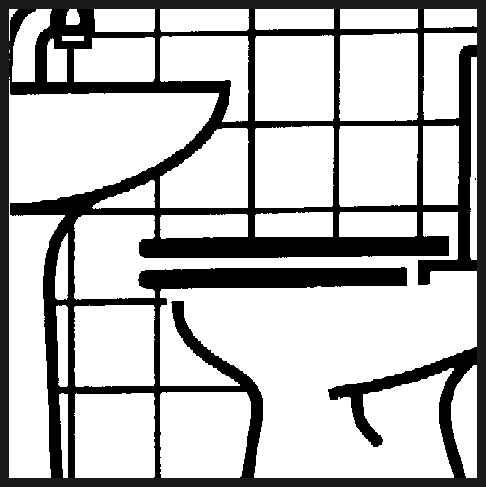
Verpackung: 1/10 l Gebinde
Art.-Nr.: 384
Produktcode: GS 20

Lager-Hinweis: Frostfrei lagern, vor Hitze und Lichteinfall schützen.
Doc 122005
Alle Angaben in unserem Produktdatenblatt basieren auf langjährigen Erfahrungen, sowie Untersuchungen und entsprechen unserem derzeitigen Kenntnisstand. Verarbeitungsarten und Materialbeschaffenheiten im Objekt können jedoch im Einzelnen von uns nicht überprüft werden. Aus diesem Grund geben wir nur allgemeine Verarbeitungshinweise wieder. Der Wert der Arbeiten hängt von der fachgerechten Ausführung durch den Anwender ab. Bei eventuellen Zweifeln über die Verträglichkeit des zu behandelnden Materials verpflichtet sich der Anwender das Produkt an unauffälliger Stelle zu testen und sich gegebenenfalls anwendungstechnische Unterstützung einzuholen. Für unvollständige oder fehlerhafte Angaben im Datenblatt übernehmen wir keine Haftung.
Alle vorhergehenden Produktdatenblätter verlieren mit diesem Datenblatt ihre Gültigkeit.

